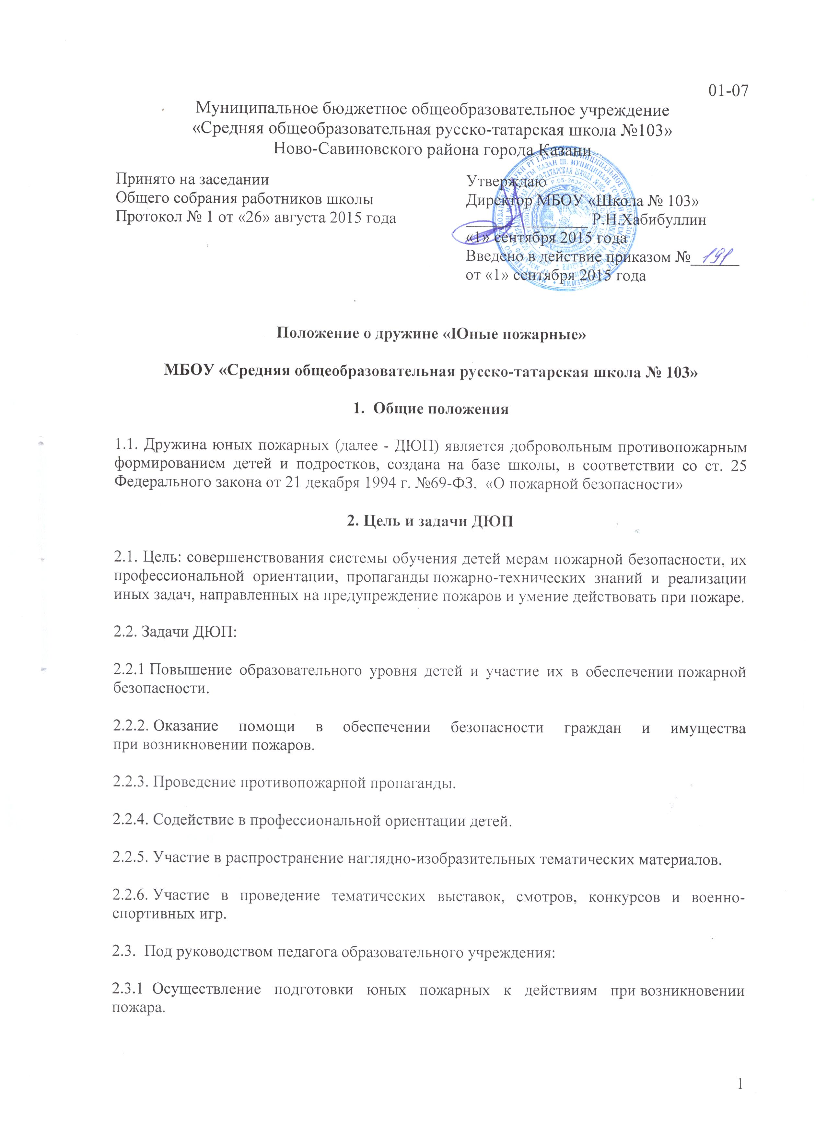
01-07
Муниципальное бюджетное общеобразовательное учреждение
«Средняя общеобразовательная русско-татарская школа №103»
Ново-Савиновского района города Казани
Принято на заседании  Общего собрания работников школы  Протокол № 1 от «26» августа 2015 года | Утверждаю  Директор МБОУ «Школа № 103»  _______________ Р.Н.Хабибуллин  «1» сентября 2015 года  Введено в действие приказом №______  от «1» сентября 2015 года

Положение о дружине «Юные пожарные»

МБОУ «Средняя общеобразовательная русско-татарская школа № 103»
1. Общие положения
1.1. Дружина юных пожарных (далее - ДЮП) является добровольным противопожарным формированием детей и подростков, создана на базе школы, в соответствии со ст. 25 Федерального закона от 21 декабря 1994 г. №69-ФЗ. «О пожарной безопасности»
2. Цель и задачи ДЮП
2.1. Цель: совершенствования системы обучения детей мерам пожарной безопасности, их профессиональной ориентации, пропаганды пожарно-технических знаний и реализации иных задач, направленных на предупреждение пожаров и умение действовать при пожаре.
2.2. Задачи ДЮП:
2.2.1 Повышение образовательного уровня детей и участие их в обеспечении пожарной безопасности.
2.2.2. Оказание помощи в обеспечении безопасности граждан и имущества при возникновении пожаров.
2.2.3. Проведение противопожарной пропаганды.
2.2.4. Содействие в профессиональной ориентации детей.
2.2.5. Участие в распространение наглядно-изобразительных тематических материалов.
2.2.6. Участие в проведение тематических выставок, смотров, конкурсов и военно-спортивных игр.
2.3. Под руководством педагога образовательного учреждения:
2.3.1 Осуществление подготовки юных пожарных к действиям при возникновении пожара.
2.3.2. Поддержание необходимой профессиональной и спортивной готовности команд юных пожарных.
2.3.3. Приобретение навыков и умений работы с первичными средствами пожаротушения.
2.3.4. Ознакомление с пожарными автомобилями и пожарно-техническим вооружением, средствами сообщения о пожаре, системами обнаружения и тушения пожаров.
2.3.5. Проведение массово-разъяснительной работы среди учащихся по предупреждению пожаров и под руководством инспекторского состава государственного пожарного надзора, участие в проведении пожарно-профилактических мероприятий в своём образовательном учреждении.
2.3.6. Проведение тематических конкурсов, олимпиад, викторин, слетов.
3. Структура и организация работы ДЮП
3.1. Членами ДЮП могут быть обучающиеся школы, которые изъявили желание принять активное участие в работе дружины.
3.2. ДЮП создаются при наличии не менее 10 членов дружины.
3.3. Прием в члены ДЮП производится на основании устного заявления учащегося.
3.4. За активную работу ДЮП, показанные способности и старание при изучении пожарного дела члены дружины могут награждаться грамотами, ценными подарками.
4. Обязанности и права юных пожарных
4.1. Член ДЮП обязан:
4.1.1. Знать и выполнять требования настоящего Положения в части основных направлений работы ДЮП, прав и обязанностей каждого члена дружины.
4.1.2. Дорожить честью и званием юного пожарного.
4.1.3. Активно участвовать в работе дружины.
4.1.4. Изучать историю развития пожарной охраны и, пожарное дело, повседневно повышать свой общеобразовательный и физический уровень развития.
4.1.5. Доступными формами и методами проводить профилактическую и разъяснительную работу среди учащихся по предупреждению пожаров.
4.2. Член ДЮП имеет право;
4.2.1. Избирать и быть избранным и руководящие органы.
4.2.2. Принимать участие в обсуждении вопросов, касающихся деятельности дружины, а также вносить соответствующие предложения по улучшению её работы.
4.2.3. Обращаться за помощью и консультацией по вопросам пожарной безопасности в местные подразделения МЧС и ВДПО.
4.2.4. Принимать участие в соревнованиях по пожарно-спасательному спорту, а также в конкурсах, выставках, викторинах по пожарной безопасности.

